Рисуем эмоции
Шаблоны пустых лиц, созданные мамой-художницей Джейми Экинс для развлечения дочки, оказалась востребованными родителями и педагогами. Поговорите с ребенком об эмоциях и чувствах людей. Распечатайте и нарисуйте с детьми эмоции лицам, оживляйте их - это помогает поближе познакомиться с собственным внутренним миром или даже просто подурачиться. Если нет принтера, можно нарисовать лица самим. Не обязательно уметь хорошо рисовать, главное – передать настроение.

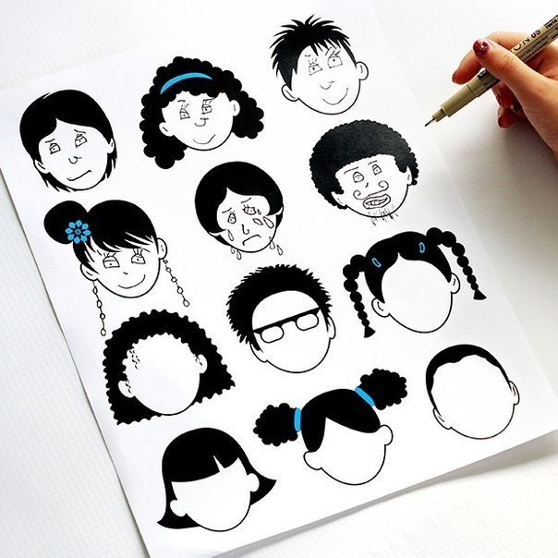

Источник: https://vk.com/club_razvivajka
